### 1.svn仓库

svn地址: https://172.168.12.102/svn/water

svn账号：chensong chensong.!888

### 2.测试环境数据库信息

druid.url= jdbc:oracle:thin:@172.168.12.100:1521:oracle

druid.username=wuhao

druid.password=123654

### 3.测试账号

superadmin

123456

### 模拟集中器连接

代码在svn这里

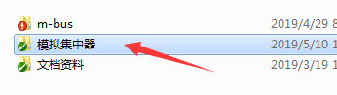

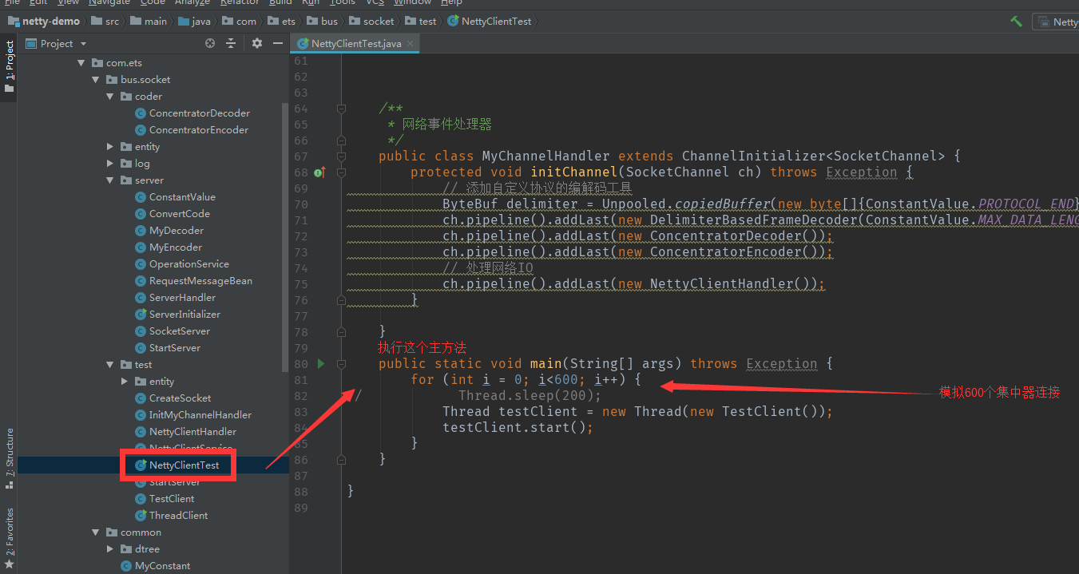

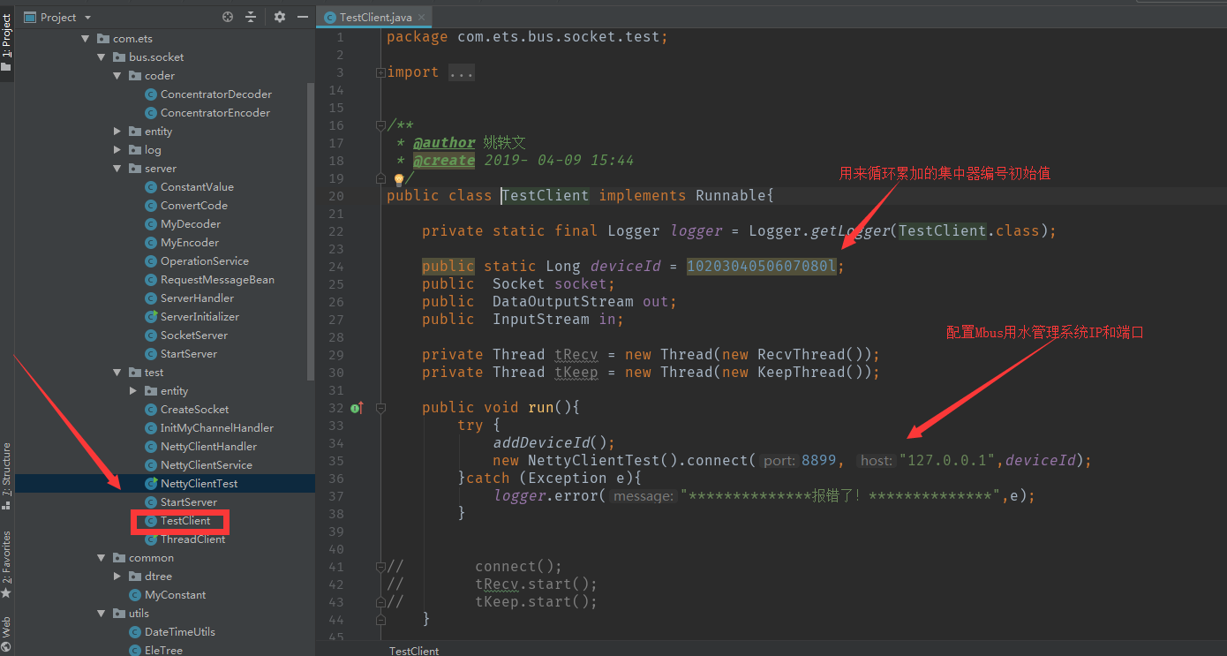

心跳

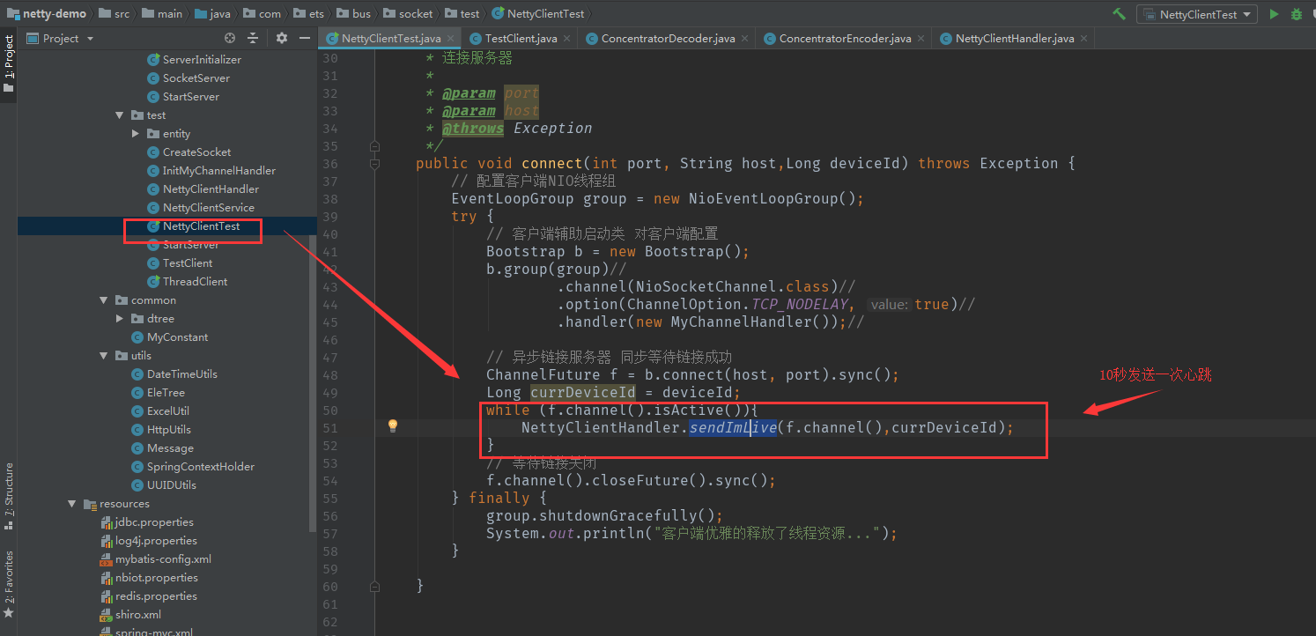

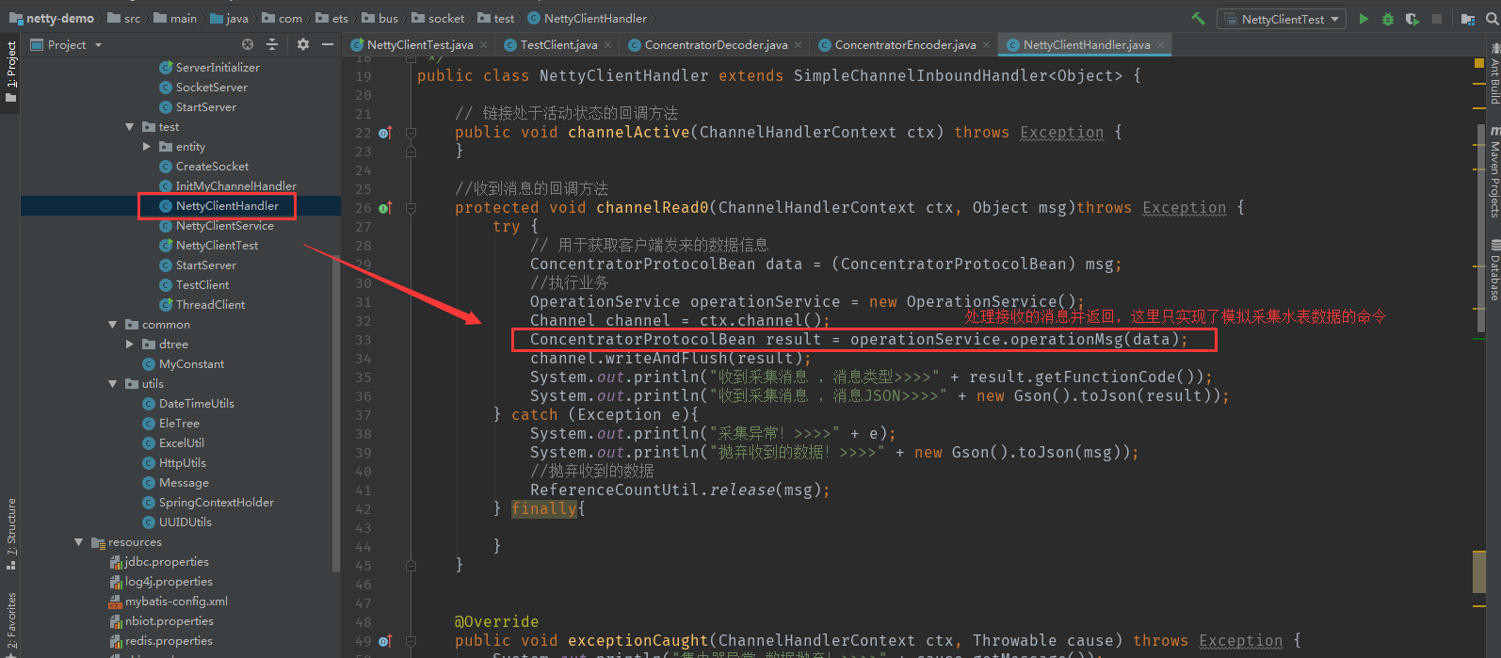

### 5.注意事项

1.Mbus集中器一次只能执行一条指令并等待执行完成返回才能发送下一条指令

2.Mbus集中器与水表通信为一台一台轮训方式

3.水表编号固定8位整数

4.冲红操作即走相反命令，比如补水记录冲红，就发送退水指令，退水记录冲红就发送补水指令

5.水量精确到小数点后1位，金额精确到小数点后2位。